МІНІСТЕРСТВО ОСВІТИ І НАУКИ УКРАЇНИ
ДОНЕЦЬКИЙ ОРДЕНА ТРУДОВОГО ЧЕРВОНОГО ПРАПОРА
НАЦІОНАЛЬНИЙ ТЕХНІЧНИЙ УНІВЕРСИТЕТ

МЕТОДИЧНІ ВКАЗІВКИ

ДО ВИКОНАННЯ КОНТРОЛЬНИХ ЗАВДАНЬ І САМОСТІЙНОЇ РОБОТИ З КУРСІВ "МІКРОЕЛЕКТРОНІКА КОМП'ЮТЕРНИХ СИСТЕМ" И "ТЕОРЕТИЧНІ ОСНОВИ МІКРОЕЛЕКТРОНІКИ"

Донецьк 2010 р.

ДОНЕЦЬКИЙ ОРДЕНА ТРУДОВОГО ЧЕРВОНОГО ПРАПОРА
НАЦІОНАЛЬНИЙ ТЕХНІЧНИЙ УНІВЕРСИТЕТ

МЕТОДИЧНІ ВКАЗІВКИ

ДО ВИКОНАННЯ КОНТРОЛЬНИХ ЗАВДАНЬ І САМОСТІЙНОЇ РОБОТИ З КУРСІВ "МІКРОЕЛЕКТРОНІКА КОМП'ЮТЕРНИХ СИСТЕМ" И "ТЕОРЕТИЧНІ ОСНОВИ МІКРОЕЛЕКТРОНІКИ"

Для студентів спеціальностей
7.091501 - "Комп'ютерні системи і мережі"
7.091502 - "Системне програмування"

Факультет КНТ, кафедра КИ

Затверджено
на засіданні кафедри ЕОМ
Протокол № 8 від 17.05.10

Донецьк 2010 р.

УДК 681.332

Методичні вказівки до виконання контрольних завдань і самостійної роботи студентів за курсом "Основи мікроелектроніки" і "Теоретичні основи мікроелектроніки" для студентів спеціальностей 7.091.501 “Комп'ютерні системи і мережі”, 7.091502 - "Системне програмування", / Скл.: В.А. Краснокутский, С. В. Кривошеєв – Донецьк: ДонНТУ, 2010.

У методичному посібнику розглядаються основні методи аналізу аналогових схем у системі схемотехнічного проектування MicroCAP. Приводиться методика аналізу перехідних процесів, розрахунок частотних характеристик, визначення статичних характеристик. Посібник містить індивідуальні завдання і приклади їх виконання

Укладачі : В.А. Краснокутский, доц.,

С.В. Кривошеєв, ас.

Відп. за випуск В.В. Лапко, проф., к.т.н

Рецензент: Ю.В. Ладиженский, доцент, к.т.зв. (кафедра ПМИ)

( Краснокутский В.А.)

Вступ

В даний час при проектуванні електронних пристроїв широко застосовуються різні системи моделювання електронних схем. Моделювання схем дозволяє на ранній стадії виявити помилки, визначити основні характеристики пристрою, не прибігаючи до дорогого макетування. При цьому значно скорочується час і вартість проектування електронних пристроїв. Системи схемотехнічного проектування з успіхом можуть використовуватися для більш глибокого вивчення електронних приладів і пристроїв.
У методичному посібнику розглядаються основні методи аналізу аналогових схем у системі схемотехнічного проектування MicroCAP. Приводиться методика аналізу перехідних процесів, розрахунок частотних характеристик, визначення статичних характеристик. Посібник містить індивідуальні завдання і приклади їхній виконання, що дозволяють освоїти методику аналізу і проектування аналогових схем з використанням сучасних систем моделювання. Система MicroCAP працює під керуванням операційної системи Windows 9x і більш пізніх версій.
Більш повну інформацію про систему моделювання MicroCAP можна одержати в книзі: Разевиг В. Д. Система схемотехнічного моделювання MicroCAP. Додаткову інформацію про систему, її нових версіях, а також демонстраційну студентську версію безкоштовно можна одержати на сайте розроблювача – http://www.spectrum-soft.com..
З меню Help можна викликати демонстраційну програму Demo, що в анімаційному режимі показує основні можливості системи моделювання. Доцільно перед вивченням системи моделювання MicroCAP запустити програму Demo.

1. Створення принципових схем
Процес моделювання аналогових схем можна розбити на ряд етапів:
- введення принципової схеми пристрою;
- завдання параметрів джерел сигналу;
- завдання параметрів моделювання;
- моделювання й аналіз отриманих результатів.
Для роботи з MicroCAP використовується інтерактивний графічний інтерфейс.

  - Інтерфейс системи моделювання MicroCAP

Система моделювання MicroCAP має зручний стандартний інтерфейс, прийнятий у Windows, що полегшує її використання. Основне вікно (мал. 1.1) складається із системного меню, кнопок меню схем, рядків кнопок інструментів, робітника вікна, у якому малюється схема, вертикальна і горизонтальна лінійки прокручування робочого поля, лінійки прокручування аркушів схеми. У правому нижньому куті розташовані дві кнопки: перегляд списку прапорів і кнопка переключення вікно схем – вікно тексту. Розглянемо кнопки меню схем.
Меню File містить команди для роботи з файлами схем, текстовими завданнями у форматі SPICE, висновку на печатку.

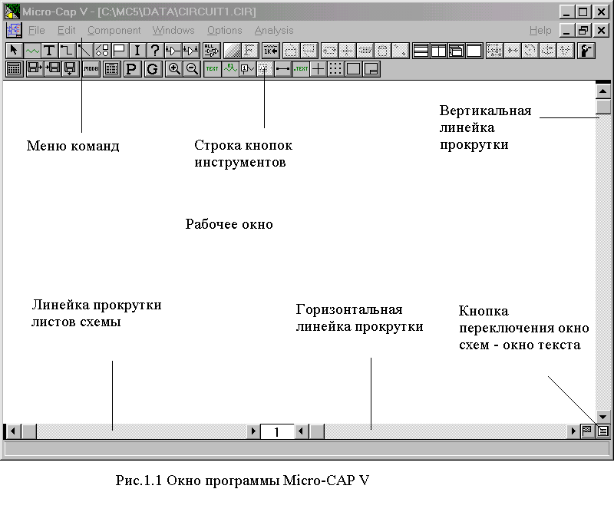
Меню Edit містить команди редагування стандартні для операційної системи Windows і команди редагування системи MicroCAP.
Меню Component містить бібліотеки аналогових і цифрових компонентів (елементів). Бібліотеки мають ієрархічну структуру зі спадаючими вікнами. Бібліотеки аналогових компонентів містять пасивні компоненти (резистори, конденсатори, індуктивності, діоди, стабілітрони), активні компоненти (транзистори різних типів, операційні підсилювачі), джерела сигналів і харчування і деякі інші.
Меню Windows містить команди керування вікнами і команди викликів програм редагування бібліотеки компонент, редагування графічних зображень компонентів, ідентифікації параметрів моделей аналогових компонентів.
Меню Options містить команди виборів режиму редагування схем, завдання різних параметрів системи MicroCAP і вибору панелей списків компонентів (Component Palette). На панелі списків компонентів розміщають імена найбільше часто уживаних компонентів. При використанні панелі списків компонент немає необхідності звертатися до складного ієрархічному меню Component. При виборі однієї з панелей у робочому вікні з'являється список обраних компонентів. Список компонентів можна редагувати. Усього можна створити 9 різних панелей. Система MicroCAP поставляється з чотирма готовими панелями. Створення і редагування панелей списків компонент описаний у додатку В. Панелі розкриваються натисканням клавіш Ctrl+(номер панелі).
Меню Analysis містить перелік різних видів моделювання:
- Transient Analysis – аналіз перехідних процесів;
- AC Analysis – аналіз частотних характеристик;
- DC Analysis – аналіз передатних функцій по постійному струмі.
Кожний з видів моделювання може працювати в режимі Probe. Режим Probe дає зручний засіб для швидкого перегляду сигналів у різних вузлах схеми.

  - Створення принципових схем пристрою
Створення принципових схем пристрою здійснюється в наступній послідовності:
- у робочому вікні в режимі додавання компонентів у схему (Component mode) розміщають усі необхідні компоненти схеми;
- у режимі вибору об'єктів (Select mode) розташовують і орієнтують компоненти відповідно до заданої схеми;
- у режимі введення ортогональних провідників (Wire mode) з'єднують висновки компонентів;
- за допомогою команди "Номера вузлів" (Node numbers) виводять номера вузлів схеми, необхідні для формування завдання для моделювання.
Режими і команди редактора схем можуть задаватися за допомогою кнопок, виведених на панель інструментів. У таблиці 1 приводяться зображення кнопок і дії, чинені при їхній активізації.
Додавання компонента в схему здійснюється в режимі вибору компоненти (Component mode) шляхом вибору потрібного компонента з ієрархічного меню Component. Однак більш просто вибрати необхідний компонент зі списку компонентів (Component Palette). Component Palette виводиться у вікно схем з меню Options. При виборі компонента з'являється вікно, у якому для пасивних компонентів необхідно задати їхню величину, а при виборі активних - задати модель або тип із пропонованого списку праворуч. Наприклад, транзистора типу 2N3904 (Рис.1.2).

Таблиця 1

Режим | Призначення
Select mode  (Вибір) | Вибір об'єктів для виконання наступних операцій: редагування, очищення (без копіювання в буфер обміну), видалення (з копіюванням у буфер обміну), переміщення, обертання. Окремий об'єкт вибирається щигликом миші.
Components mode (Компоненти) | Додавання компонентів у схему
Wire mode (Ланцюга) | Введення ортогональних провідників (ланцюгів)
Node numbers (Номера вузлів) | Висновок номерів вузлів схеми

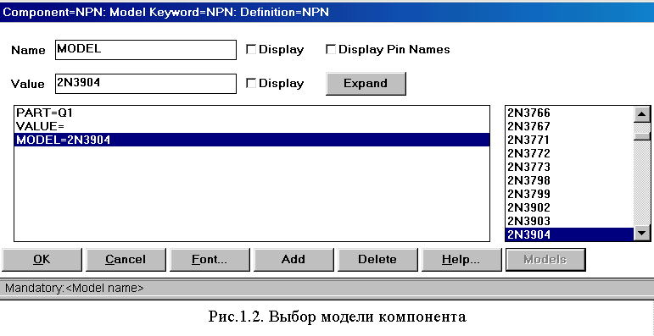

Числові значення параметрів компонентів представляються у виді:
- дійсних чисел з фіксованим десятковим знаком (крапкою). Наприклад, опір 1,5 кому, записується як 1500, а ємність 1 мкФ як 0.000001;
- дійсних чисел з десятковим знаком, що плаває - наукова нотація. Наприклад, ємність 1 мкФ записується як 1Е-6;
- дійсних чисел з десятковим знаком, що плаває - інженерна нотація, відповідно до якої різні ступені 10 позначаються наступними суфіксами:
F фемто 10 ^{–15} K кіло 10 ³
P пико 10 ^{–12} MEG мега 10 ⁶
N нано 10 ^{–9} G гига 10 ⁹
U мікро 10 ^{–6} T тера 10 ¹²
M милли 10 ^{–3}

При цьому великі і малі букви не розрізняються. Для більшої наочності після стандартних суфіксів дозволяється поміщати будь-які символи, що при інтерпретації чисел не будуть прийматися в увагу. Наприклад, опір 1,5 Мом може бути записане як 1.5MEG, 1.5meg або 1500К, ємність 1 мкФ як 1U, 1u, 1u або 1UF. Пробіли між числом і буквеним суфіксом не допускаються.
Переміщення компонента здійснюється в режимі Вибір (Select mode)
за допомогою маніпулятора "миша" шляхом вибору її й утримання лівою кнопкою. Орієнтація компонента виробляється після її вибору послідовним натисканням правої кнопки доти, поки компонента не прийме потрібне положення.
З'єднання компонентів між собою здійснюється в режимі введення ортогональних провідників (Wire mode). Для цього покажчик "миші" встановлюється в крапку, з якої буде виходити провідник. Потім, натискаючи й утримуючи ліву кнопку, ведуть лінію в кінцеву крапку з'єднання і там кнопку відпускають.
При створенні схем доступні ще деякі корисні кнопки, приведені в таблиці 2.

Таблиця 2
Режим | Призначення
Редагування й опитування
Text mode  (Текст) | Нанесення на схему текстових написів:
Diagonal mode  (Діагональні ланцюги) | Уведення ланцюгів під визначеним кутом
Graphics mode  (Графіка) | Малювання графічних об'єктів: ліній, прямокутників, ромбів, еліпсів, дуг, секторів кола
Info mode  (Інформація) | Введення інформації про параметри обраного щигликом миші компонента з можливістю редагування
Help mode  (Допомога) | Виклик текстової інформації про моделі компонента, обраного щигликом курсору. Натискання Alt+F1 виводить опис синтаксису директиви, зазначеної у вікні тексту, у форматі SPICE або схемного введення
Відображення інформації
Grid text mode  (Текст) | Висвічування всіх текстових написів
Attribute text mode  (Позиційні обозначення) | вісвічування позиційних позначень усіх компонентів
Node voltage/ states  (Вузлові потенціали/  логічні стани) | Висновок вузлових потенціалів аналогових вузлів і логічних станів цифрових вузлів у режимі по постійному струмі
Pin connections  (Висновки компонентів) | Позначення висновків усіх компонентів
Command text mode  (Команди) | Вісвічування всіх команд, розміщених на схемі
Grid  (Сітка) | Висвічування сітки
Border  (Рамка схеми) | Висновок креслення схеми в рамку
Title  (Кутовий штамп) | Нанесення зображення кутового штампа (основного напису)

  - Завдання параметрів компонентів
При моделюванні схем використовуються різні тестові сигнали. Для аналогового моделювання найбільше часто використовуються джерела синусоїдального й імпульсного сигналу. Для цього в MicroCAP є компоненти двох типів джерел тестового сигналу Sine source і Pulse source. Перед моделюванням необхідно задати параметри цих джерел. Джерело синусоїдального сигналу відтворює криву виду:

$y=e^{− \frac{t}{\text{TAY}}}A\text{sin}(F⋅t+\text{PH})+\text{DC}$.

У таблиці 3. приведено параметри джерела синусоїдального сигналу.

Таблиця 3
Позначення  параметра | Параметр | Розмірність | Значення по  умовчанню
F | Частота | Гц | 10⁶
A | Амплітуда | В | 1
DC | Постійна складова | В | 0
PH | Початкова фаза | Град. | 0
RS | Внутрішній опір | Ом | 0,001
RP | Період повторення загасаючого сигналу | с | 0
TAU | Постійна часу зміни амплітуди сигналу по експонентному законі | с | 0

Форма імпульсного сигналу Pulse показана на рис.1.3, а його параметри приведені в таблиці 4.

Таблиця 4

Позначення  параметра | Параметр | Розмірність | Значення по  умовчанню
VZERO | Початкове значення | В | ⁰
VONE | Максимальне значення | В | 5
P1 | Початок переднього фронту | с | 10⁻⁷
P2 | Початок плоскої вершини імпульсу | с | 1.1⋅10⁻⁷
P3 | Кінець плоскої вершини імпульсу | с | 5⋅10⁻⁷
P4 | Момент досягнення рівня VZERO | с | 5,1⋅10⁻⁷
P5 | Період повторення | с | 10⁻⁶

Параметри компонентів (зокрема джерел сигналу) задаються у вікні завдання параметрів. Вікно завдання параметрів з'являється при приміщенні компонента у вікно редактора схем або після подвійного натискання лівої кнопки миші на обраному компоненті схеми в режимі вибору компоненти. Величини параметрів задаються в полях уведення, при цьому необхідно дотримувати прийняті одиниці виміру для кожного параметра. Одиниці виміру звичайно можна зрозуміти по параметрах заданих по умовченню або з опису моделі компоненти.
Наприклад для синусоїдального сигналу амплітудою 5 В, і частотою 1000Гц необхідно задати F = 1000, A = 5, DC = 0, PH = 0, RS =1M, RP = 0, TAY = 0.
При моделюванні аналогових схем часто треба визначати перехідну функцію на виході схеми, тобто реакцію схеми на одиничний скачок напруги. Як вхідний сигнал використовується імпульсне джерело сигналу Pulse. Час переднього фронту вибирається на багато менше тривалості перехідного процесу в схемі, тривалість імпульсу повинна бути більше часу перехідного процесу і часу моделювання. Наприклад, для RC ланцюжка з постійної часу τ = 0,01с параметри моделі імпульсного елемента можуть бути:
.MODEL IMPULSE PUL (VONE=1 P1=0 P2=1e-6 P3=1 P4=2 P5=4).

Приклад схеми підсилювача з загальним емітером представлений на рис. 1.4.
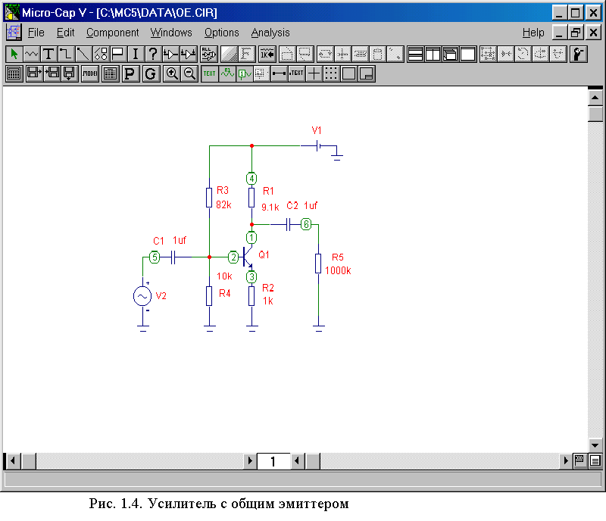

- Моделювання в тимчасовій області (Transient Analysis)

2.1 Режим моделювання в тимчасовій області (Transient Analysis)

Після переходу в режим аналізу в тимчасовій області і при відсутності помилок відкривається вікно завдання параметрів моделювання Transient Analysis Limits рис. 2.1.

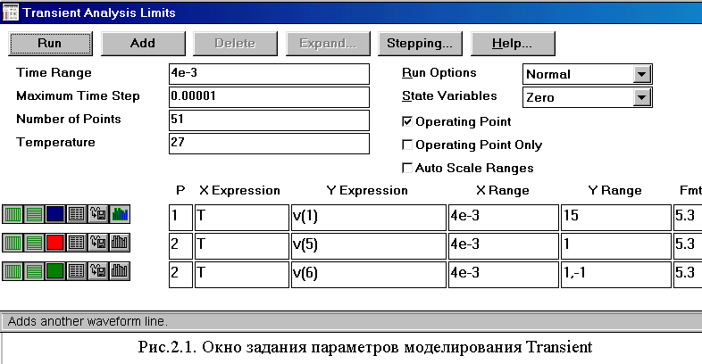
У вікні завдання параметрів моделювання маються команди, числові параметри, що керують процесом моделювання, параметри, що керують висновком результатів моделювання й опції.

Команди:

RUN або F2 - початок моделювання;

Add – додавання ще однієї специфікації висновку результатів після рядка, відзначеної курсором;

Delete - видалення рядка специфікації висновку результатів, відзначеної курсором;

Expand - відкриття додаткового вікна для введення тексту великого розміру при розташуванні курсору в одній із граф, що містять вираження, наприклад Y Expresion;

Stepping – відкриття діалогового вікна завдання варіації параметрів;

Help – виклик допомоги.

Числові параметри моделювання:

Time Range - визначає кінцевий і початковий час моделювання у форматі Tmax[,Tmin]. За замовчуванням Tmin = 0. Наприклад, завдання "1.2ms,0.4ms" задає інтервал моделювання від 0,4 до 1,2 мс;
Maximum Time Step – максимальний крок інтегрування. Розрахунок перехідних процесів ведеться з обираним автоматично перемінним кроком, величина якого визначається припустимою відносною помилкою RELTOL = 0.001 , обумовлена в глобальних установках Global Settings. Змінюючи цей параметр можна підвищити точність обчислень і поліпшити якість кривої перехідного процесу, виведеного на екран.
Number of Points – кількість крапок, виведених у таблиці, за замовчуванням приймається 51, мінімальне значення 6.
Temperature – діапазон зміни температури в градуса Цельсія. Формат High[,Low[,Step]]. При зміні температури змінюються параметри компонентів, що мають ненульовий температурний коефіцієнт ТС, а також ряд параметрів напівпровідникових приладів. Якщо параметр Step (крок) опущений, то аналіз виконується при двох значеннях температури: Low (мінімальний) і High (максимальний). Якщо опущені обидва параметри Low і Step, то розрахунок виробляється при єдиній температурі, рівної High.

Висновок результатів моделювання:

Керування висновком результатів здійснюється за допомогою піктограм і виражень.
Нижче приводяться піктограми в порядку їхнього зображення у вікні ліворуч праворуч і дії, виконувані при їхньому виборі.

- переключення між логарифмічною і лінійною шкалою по осі Х;
- переключення між логарифмічною і лінійною шкалою по осі Y;
- вибір кольору графіка;
- при натисканні цієї кнопки в текстовий вихідний файл заноситься таблиця відрахунків функції, заданої в графі Y Expresion. Запис виробляється у файл "<ім'я схеми>.TNO". Таблиця проглядається у вікні Numeric Output (відкривається клавішею F5). Кількість відрахунків функції задається параметром Number of Points у розділі Числові параметри для моделювання;
- при натисканні цієї кнопки на диску створюється файл, у який заносяться відрахунки функції, заданої в графі Y Expresion. Надалі при аналізі іншого ланцюга ця функція може служити вхідним сигналом, якщо в розділі Waveform sourses вибрати тип сигналу User source. Запис виробляється у файл "<ім'я схеми>.USR".
- вибір функції, для якої виробляється статистичний аналіз по методу Монте-Корло. Обрано, може бути тільки одна функція.

Вираження:

Plot Group – у графі Р числом від 1 до 9 указується номер графічного вікна, у якому повинна бути побудована дана функція. Усі функції, позначені тим самим номером, виводяться в одному вікні. Якщо це поле порожнє, графік функції не будується.
X Expresion – ім'я перемінної, що відкладається по осі Х. Т – час при аналізі перехідних процесів, F – частота при розрахунку спектра сигналу за допомогою перетворення Фур'є.
Y Expresion – математичне вираження для перемінної, що відкладається по осі Y. Це може бути напруга у вузлі V(5), спадання напруги на двухполюсном компонентові V(L1), струму галузі I(2,3), I(L1), струм колектора біполярного транзистора IC(Q1), напруга між базою і емітером біполярного транзистора VBE(VT1), або математичне вираження, наприклад VCE(Q1)*IC(Q1). У додатку Б більш докладно показано, як використовуються перемінні і вираження.
X Range – максимальне і мінімальне значення перемінної Х на графіку у форматі High[,Low]. Для автоматичного вибору діапазону перемінних у цій графі вказується Auto.
Y Range – максимальне і мінімальне значення перемінної Х на графіку у форматі High[,Low]. Для автоматичного вибору діапазону перемінних у цій графі вказується Auto.
Fmt – формат представлення числових даних при побудові таблиць, при висновку поточного значення перемінних X і Y.

Опції:

Run Options – керування видачею результатів розрахунків:
Normal – результати розрахунків не зберігаються;
Save – збереження результатів розрахунків у бінарному дисковому файлі <ім'я схеми >.TSA;
Retrive – зчитування останніх результатів розрахунку з дискового файлу <ім'я схеми >.TSA, створеного раніше. При цьому виробляється побудова графіків і таблиць перехідних процесів, як після звичайного розрахунку.
State Variables – установка початкових умов;
Operation Point – включення режиму розрахунку по постійному струмі перед початком кожного розрахунку перехідних процесів.
Operation Point Only - розрахунок тільки режиму по постійному струмі (розрахунок перехідних процесів не виробляється);
Auto Scale Ranges - автоматичне масштабування по осях X і Y.

Після завдання режиму моделювання з'являється вікно з графіками перемінних, при цьому міняється склад меню команд. Для нашого приклада вікно з результатами моделювання показане на рис. 2.2.

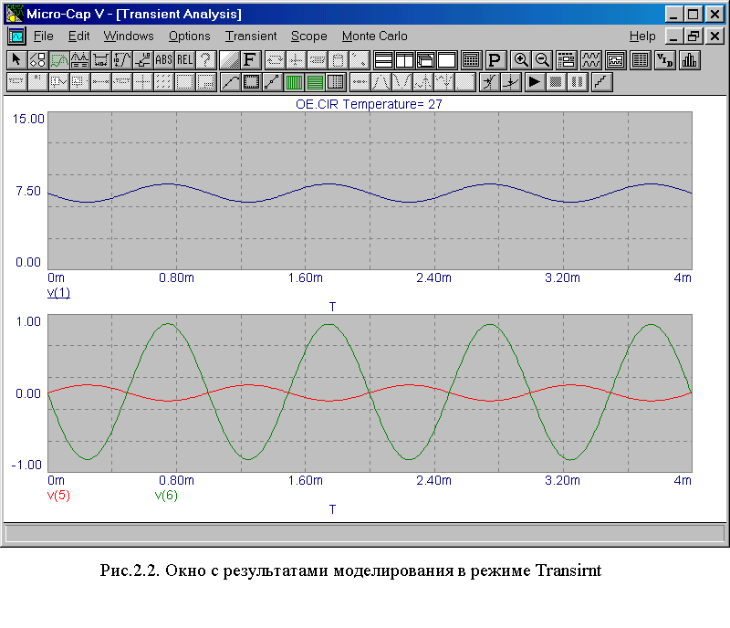

Для більш докладного аналізу отриманих графіків перехідних процесів можна перейти в режим детального перегляду, натиснувши клавішу рис. 2.3. У цьому режимі доступні два курсори, що керуються лівою і правою кнопками "миші". Курсори дають тимчасові зрізи. Під кожним графіком з'являються вікна зі значеннями перемінних, відповідним тимчасовим зрізам. Крім того, виводяться різниця значень (Delta) і нахил (крутість) між двома крапками кривої, відзначеними курсорами. Переміщаючи курсори можна виконати різні виміри. Наприклад, визначити амплітуду або період сигналу. Так сигнал у вузлі 1 має розмах 1,72 В, а амплітуду – 0,86 В. Період сигналів у вузлах 5 і 6 дорівнює 1,003 мс.
Тут з'являються нові можливості по дослідженню кривих, що стають доступними після натискання відповідних кнопок на панелі інструментів. Наприклад, можна визначити локальний або абсолютний мінімум і максимум функції, визначити і вивести на графік значення між двома крапками функції, як по вертикальної, так і горизонтальної осі і деякі інші.

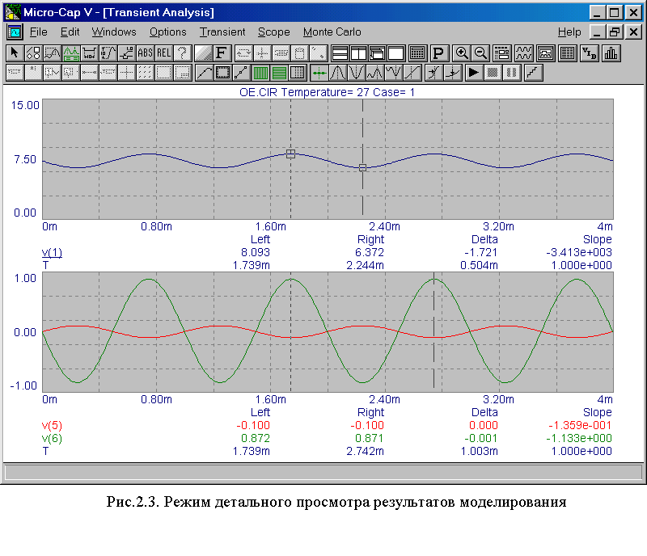

Після проведення моделювання в режимі малювання схем можна подивитися значення напруг у вузлах по постійному струмі. Для цього потрібно вийти з режиму моделювання, натиснувши клавішу F3 або через меню, потім вибрати ікону (Рис. 2.4.).

Дослідження перехідних процесів у режимі Probe Transient Analysis

Режим оперативної побудови графіків Probe працює після проведення моделювання. У режимі Probe з'являються два вікна. В одному зображена схема пристрою, а в іншому будуть з'являтися графіки сигналів у вузлі схеми, позначеного курсором після натискання лівої кнопки "миші". Якщо ж відзначити курсором компонентів схеми, буде побудований графік спадання напруги на
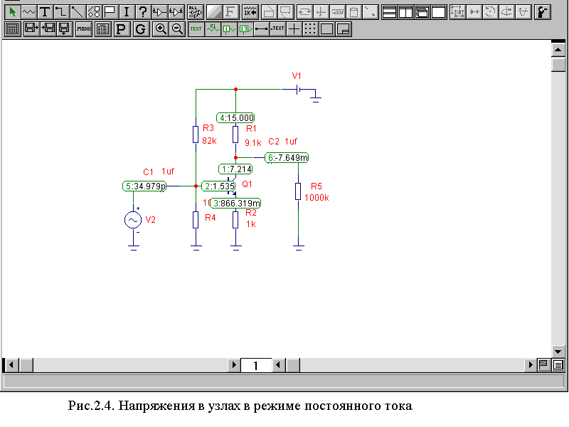

двухполюсному компонентові або різниця напруг між найближчими висновками багатополюсного компонента. Висновок графіків струму або напруги можна задати за допомогою опції меню Vertical. Робота в режимі Probe показана на рис.2.5.

Різноманітний режим моделювання

У системі моделювання MicroCAP є корисна можливість проведення різноманітного аналізу при варіації будь-якого параметра компонента схеми або його моделей. Для цього у вікні завдання параметрів натисканням на панель Stepping відкривають вікно для завдання вар’їруємих параметрів. У цьому вікні в рядку Step What вказують ім'я вар’їруємого параметра, у наступних рядках задаються межі зміни параметра і крок його зміни. У графі Status включають кнопку On. На мал. 2.6. показане вікно режиму Stepping і результати розрахунку напруги на колекторі транзистора підсилювача з загальним емітером при зміні колекторного опору з 8 кОм до 11 кОм з кроком 1 кОм. Амплітуда вхідного сигналу при цьому дорівнює 0,2 В.

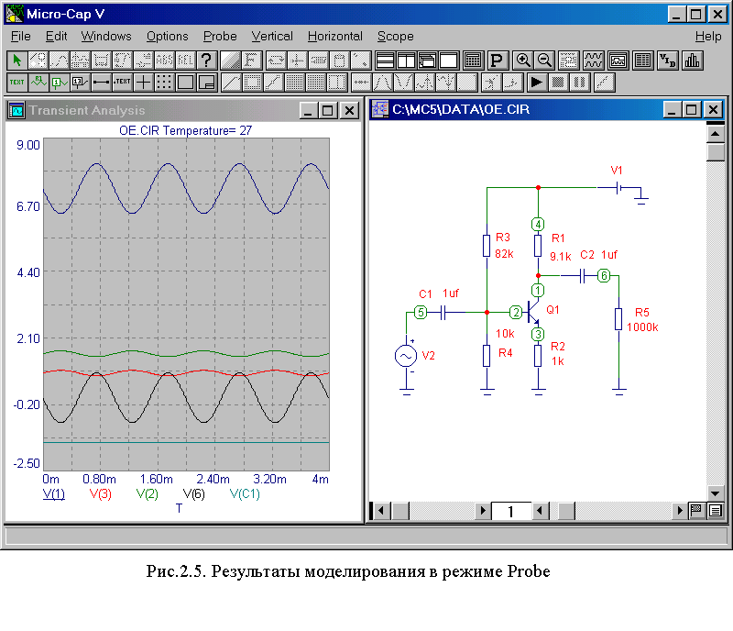 2.2. Завдання по моделюванню перехідних процесів

Визначити перехідні процеси в електричному ланцюзі, що складається з джерела сигналу і послідовно включених R, L і З елементів. Як джерело сигналу взяти імпульсне джерело PULSE. Визначите як змінюються в часі струм і напруги на елементах ланцюга. Параметри електричного ланцюга взяти з таблиці варіантів 1. Параметри джерела PULSE: VZERO =0, VONE=5, P1=0, P2=0.01u, P3=1, P4=2, P5=4. Орієнтований час моделювання (Time Range)100 мкс (100u).

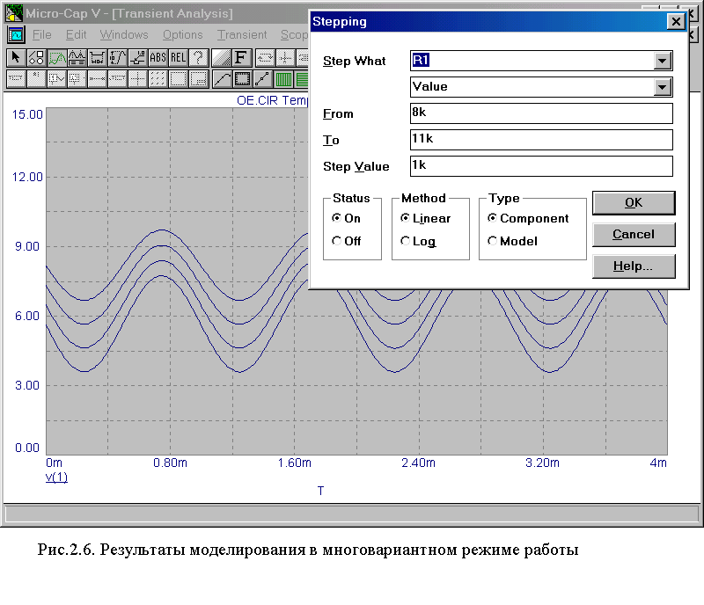

Таблиця варіантів 1
№ вар | R  Ом | L  мГ | C  мкФ | № вар | R  Ом | L  мГ | C  мкФ | № вар | R  Ом | L  мГ | C  мкФ
1 | 100 | 1 | 0.01 | 11 | 700 | 1 | 0.001 | 21 | 1300 | 1 | 0.001
2 | 150 | 2 | 0.02 | 12 | 750 | 2 | 0.002 | 22 | 1400 | 2 | 0.002
3 | 200 | 3 | 0.03 | 13 | 800 | 3 | 0.003 | 23 | 1500 | 3 | 0.003
4 | 250 | 4 | 0.04 | 14 | 850 | 4 | 0.004 | 24 | 1600 | 4 | 0.004
5 | 300 | 5 | 0.05 | 15 | 900 | 5 | 0.005 | 25 | 1700 | 5 | 0.005
6 | 350 | 1 | 0.01 | 16 | 950 | 1 | 0.001 | 26 | 1800 | 1 | 0.001
7 | 400 | 2 | 0.02 | 17 | 1000 | 2 | 0.002 | 27 | 1900 | 2 | 0.002
8 | 450 | 3 | 0.03 | 18 | 1050 | 3 | 0.003 | 28 | 2000 | 3 | 0.003
9 | 550 | 4 | 0.04 | 19 | 1100 | 4 | 0.004 | 29 | 2100 | 4 | 0.004
10 | 600 | 5 | 0.05 | 20 | 1200 | 5 | 0.005 | 30 | 2200 | 5 | 0.005

3. Визначення частотних характеристик (AC Analysis)

3.1. Режим побудови частотних характеристик (AC Fnalysis)

У режимі моделювання AC Analysis можна визначити амплітудно-частотну і фазо-частотну характеристику електронного пристрою. До входу схеми повинний бути підключене джерело синусоїдального або імпульсного сигналу. При розрахунку частотних характеристик комплексна амплітуда цього джерела сигналу покладається рівної 1 В, початкова фаза нульова, а частота міняється в межах, що задаються в меню AC Analysis Limits.
Після переходу в режим аналізу частотних характеристик з'являється вікно завдання параметрів моделювання AC Analysis Limits, дуже схоже на вікно в режимі Transient Analysis (рис. 3.1).
Розглянемо завдання числових параметрів:
Frequency Range – задає значення кінцевої і початкової частоти у форматі Fmax,Fmin;
Namber of Points – кількість крапок по частоті, у яких виробляється розрахунок частотних характеристик;
Temperature – діапазон зміни температури у форматі High[,Low[,Step]];
Maximum Change,% - максимально припустиме збільшення графіка першої функції на інтервалі кроку по частоті (у відсотках від повної шкали);
Noise Input – ім'я джерела сигналу, підключеного до вхідних затисків ланцюга. При вказівці перемінної INOISE у графі Y expression виводиться графік квадратного кореня спектральної щільності напруги або токи внутрішніх шумів ланцюга, переліченої до цих затисків. Якщо як джерело вхідного сигналу включається джерело напруги, то на перераховується спектральна щільність напруги, а якщо джерело струму, те спектральна щільність струму;
Noise Output – номера вузлів вихідних затисків ланцюга, у яких обчислюється спектральна щільність напруги вихідного шуму ланцюга. Формат вузол1[,вузол2].

Вираження:
X Expresion – ім'я перемінної, що відкладається по осі Х. Звичайно по цій осі відкладається частота F;
Y Expresion – математичне вираження для перемінної, що відкладається по осі Y. Це може бути коефіцієнт підсилення в лінійному масштабі v(6) або в логарифмічному масштабі db(v(6)), фаза в градусах ph(v(6));
X Range – максимальне і мінімальне значення перемінної Х на графіку по форматі High(,Low);
Y Range – максимальне і мінімальне значення перемінної Y на графіку;

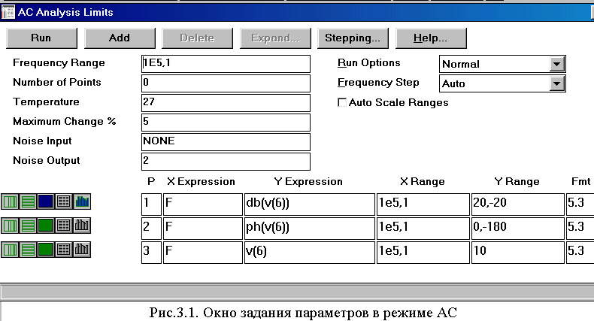

Fmt – формат представлення числових даних при побудові таблиць, при висновку поточного значення перемінних X і Y при натисканні клавіші Р и при роботі в режимі детального перегляду графіків.
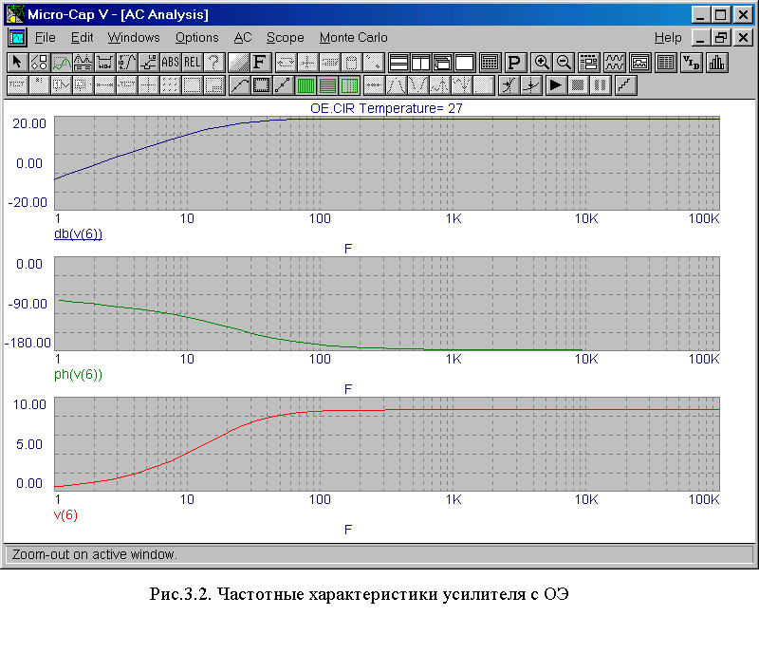
Приклад розрахунку амплітудно-частотної і фазо-частотної характеристики підсилювача з загальним емітером приведений на рис.3.2. Коефіцієнт підсилення виводиться в логарифмічному і лінійному масштабі. Для аналізу отриманих графіків можна використовувати ті ж засоби, що й у режимі дослідження перехідних процесів.
Після проведення розрахунку частотних характеристик стає доступний режим Probe, у якому можна одержати частотні характеристики в крапках схеми або на двухполюсних компонентах шляхом вибору їхній "мишею". Вибір виду частотної характеристики здійснюється за допомогою меню Vertical.
При визначенні частотних характеристик зручно використовувати різноманітний розрахунок, варіюючи величину однієї з компонентів. На мал.3.3 показаний розрахунок частотних характеристик підсилювача з загальним емітером при зміні ємності С1.

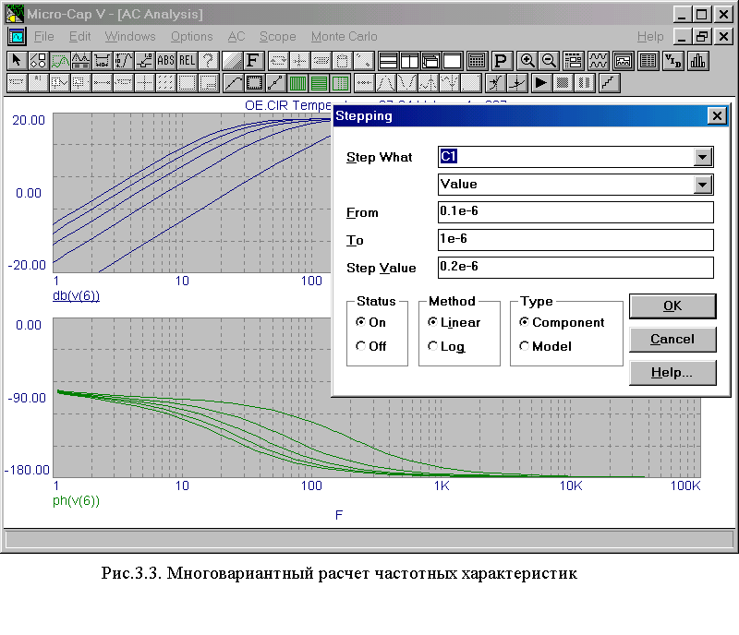

3.2. Завдання по визначенню частотних характеристик

Визначити частотні характеристики електричного ланцюга, що складає з джерела сигналу і послідовно включених R, L і С елементів (див. завдання в п.п 2.2). Як вихід візьміть напругу на ємності. Орієнтовані параметри моделювання: діапазон частот (Frequncy Range, X Range) 1000k,10k; Y Range 20,-20 для амплітудно-частотної характеристики і -180,0 для фозо-частотної характеристики. Параметри елементів схеми взяти з таблиці варіантів 1.

- Визначення статичних характеристик (DC Analysis)

4.1. Режим дослідження статичних характеристик

У режимі DC розраховуються передатні характеристики по постійному струмі. До входів ланцюга підключаються один або два незалежні джерела сигналу. Для цих джерел задаються межі зміни сигналів. Як вихідний сигнал, наприклад, може розглядатися напруга у вузлі, різниця потенціалів між двома вузлами струм через галузь, у яку включений резистор, струми транзистора. При розрахунку режиму DC програма закорочує індуктивності, виключає конденсатори і потім розраховує режим по постійному струмі при декількох значеннях вхідних сигналів. Наприклад, при підключенні одного джерела постійної напруги розраховується передатна функція підсилювача, а при підключенні двох джерел – сімейство статичних вихідних характеристик транзистора.
Після виклику режиму DC з'являється вікно завдання параметрів розрахунку передатних характеристик рис 4.1.

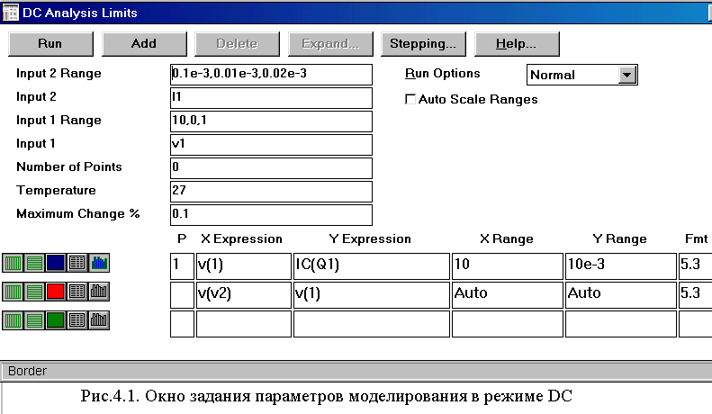
Числові параметри:

Input 2 range – межі зміни другого вар’їруємого джерела струму або напруги; формат Final[,Initial[,Step]. Якщо змінюється тільки одне джерело, то можна залишити рядок порожнім.
Input 2 – ім'я другого джерела постійної напруги або струму. Якщо джерело одне, то варто записати NONE/
Input 1 range – межі зміни другого вар’їруємого джерела струму або напруги; формат Final[,Initial[,MaxStep]. Джерело Input 1 використовує перемінний крок зміни, а Input 2 – постійний.
Input 1 – ім'я основного джерела постійної напруги або струму.
Number of Points – кількість крапок, виведених у таблиці.
Temperature – діапазон зміни температури.
Maximum change, % - максимально припустиме збільшення графіка першої функції на інтервалі кроку зміни першого джерела Input 1 ( у відсотках від повної шкали). Якщо графік функції змінюється швидше, те крок збільшення величини першого джерела автоматично зменшується.

Розглянемо приклад визначення передатної характеристики і сімейства вихідних характеристик біполярного транзистора, включеного за схемою з загальним емітером рис. 4.2. Тут використовується тільки один – основне джерело 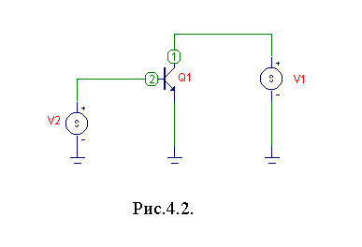сигналу V2, що змінюється в межах від 0 В до 1В с максимальним кроком 0.1У. Для поліпшення якості кривий виведеної на екран у графі Maximum change задане максимальне припустиме збільшення графіка функції 1%. На графіку по осі Х виводиться напруги джерела V2 у діапазоні від 0 до 1В, а по осі Y - струм колектора транзистора IC(Q1) у діапазоні від 0 до 10 мА.

На рис.4.3 показане вікно завдання параметрів, а на рис.4.4 - результат розрахунку передатної характеристики.

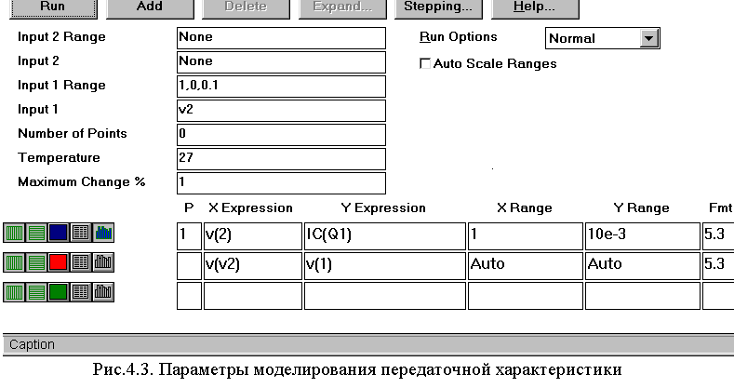

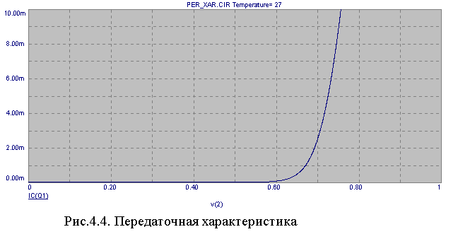

Для розрахунку сімейства вихідних характеристик транзистора (залежність струму колектора від напруги колектор-емітер при різних значеннях струму бази) необхідно використовувати два джерела сигналів: джерело струму, що задає струм бази, і джерело напруги, що задає напруга колектор-емітер. 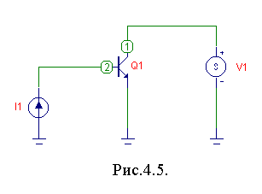Причому основним джерелом є джерело напруги колектор-емітер, а джерело струму – другим вар’їруємим джерелом. Схема моделювання показана на рис.4.5.
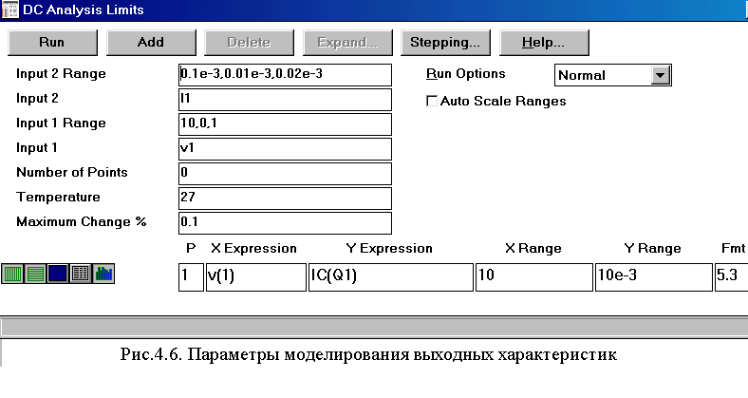На рис.4.6 представлене вікно завдання параметрів, а на рис. 4.7 – вихідні характеристики транзистора. Зверніть увагу, що в рядку Input 1 задається ім'я основного джерела сигналу V1, а в рядку Input 2 – ім'я другого вар’їруємого джерела I1. Напруга колектор-емітер змінюється в межах від 0 до 10 В с кроком 1 В. Для поліпшення якості виведеного графіка в Maximum change задається рівним 0,1%. Межі зміни струму бази (джерело I1) від 0,01 мА до 0,1 мА з кроком 0.02 мА.

  - Завдання по визначенню вольт-амперної характеристики діода
Побудувати вольтамперну характеристику діода. Тип діода візьміть з таблиці варіантів 2.

Таблиця варіантів 2
№ вар | Тип діода | № вар | Тип діода | № вар | Тип діода
1 | 1N3016A | 11 | 1N3026A | 21 | 1N3036A
2 | 1N3017A | 12 | 1N3027A | 22 | 1N3037A
3 | 1N3018A | 13 | 1N3028A | 23 | 1N3038A
4 | 1N3019A | 14 | 1N3029A | 24 | 1N3039A
5 | 1N3020A | 15 | 1N3030A | 25 | 1N3040A
6 | 1N3021A | 16 | 1N3031A | 26 | 1N3041A
7 | 1N3022A | 17 | 1N3032A | 27 | 1N3042A
8 | 1N3023A | 18 | 1N3033A | 28 | 1N3050A
9 | 1N3024A | 19 | 1N3034A | 29 | 1N3051A
10 | 1N3025A | 20 | 1N3035A | 30 | 1N3064

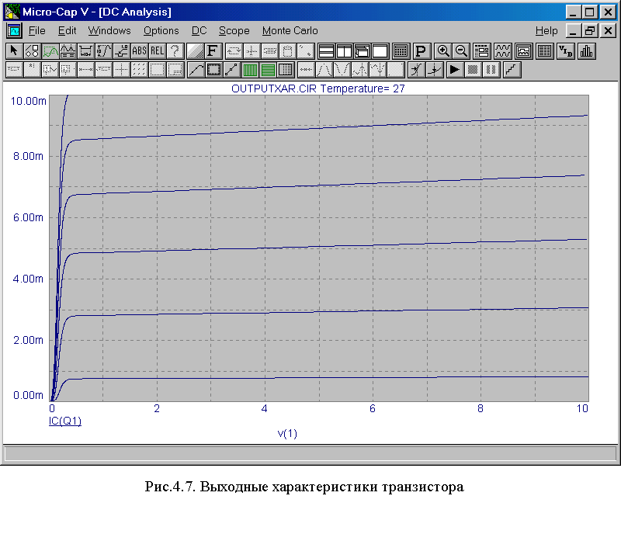

Додаток А. Найменування компонентів

Ім'я компонента | Тип
Passive components (Пасивні компоненти)
Resistor | Резистор
Capacitor | Конденсатор
Inductor | Індуктивність
Diode | Діод
D45 | Діод, повернений на 45°
Zener | Стабілітрон
Tline | Лінія передачі
Transformer | Трансформатор високочастотний
K | Взаємна індуктивність
Active components (Активні компоненти)
NPN | Біполярний n-p-n транзистор
PNP | Біполярний p-n-p транзистор
NPN4 | Біполярний бічний n-p-n транзистор
PNP4 | Біполярний бічний p-n-p транзистор
NMOS | МОП-транзистор з убудованим каналом n-типу
PMOS | МОП-транзистор з убудованим каналом p-типу
DNMOS | МОП-транзистор з наведеним каналом n-типу
DPMOS | МОП-транзистор з наведеним каналом p-типу
NJFET | Полевой транзистор з керуючої p-n переходом і каналом n-типу
PJFET | Полевой транзистор з керуючої p-n переходом і каналом p-типу
Opamp | Операційний підсилювач
GaAsFET | Арсенид-галієвий польовий транзистор з аналом n-типу
Waveform sources (Джерела сигналів)
Battery | Джерело постійної напруги (батарея)
Pulse sourse | Джерело імпульсної напруги
Isource | Джерело постійного струму
User sourse | Джерело напруги, що задається користувачем
Sine source | Джерело синусоїдальної напруги
V | Незалежне джерело перемінної напруги
I | Незалежне джерело перемінного струму

Додаток Б. Представлення математичних виражень

При створенні принципових схем використовуються математичні вираження. У математичних вираженнях можуть використовуватися наступні перемінні:

V(A) | Напруга у вузлі А (напруги виміряються щодо вузла "землі")
V(A,B) | Різниця потенціалів між вузлами А и В
V(D1) | Напруга між висновками пристрою D1
I(D1) | Струм через пристрій D1
I(A,B) | Струм через галузь між вузлами А и В (між вузлами повинна бути включена тільки одна галузь)
IR(Q1) | Струм, що втікає у висновок R
VRS(Q1) | Напруга між висновками R і S пристрою Q1
CRS(Q1) | Ємність між висновками R і S пристрою Q1
QRS(Q1) | Заряд ємності між висновками R і S пристрою Q1
R(R1) | Опір резистора R1
C(X1) | Ємність конденсатора або діода Х1
Q(X1) | Заряд конденсатора або діода Х1
L(X1) | Індуктивність котушки індуктивності або сердечника Х1
X(X1) | Магнітний потік у котушці індуктивності або сердечнику Х1
B(L1) | Магнітна індукція сердечника L1
H(L1) | Напруженість магнітного поля в сердечнику L1
T | Час
F | Частота

У цьому переліку символи А и В позначають номера вузлів схеми, D1 – ім'я компонента з двома висновками або керованим джерелом, Q1 – ім'я будь-якого активного пристрою або лінії передачі. Символи R і S заміняються абревіатурами висновків пристроїв відповідно до наступної таблиці:

Пристрій | Абревіатура висновків | Назва висновків
МОП-транзистор (MOSfets) | D, G, S, B | Стік, затвор, джерело, підкладка
Полевой транзистор (Jfets) | D, G, S | Стік, затвор, джерело
Арсенід- галієвий транзистор (GaAsfets) | D, G, S | Стік, затвор, джерело
Біполярний транзистор | B, E, C, S | База, емітер, колектор, підкладка

Наприклад, що випливають вираження означають: I(R1) – струм через резистор R1; IC(VT1) – струм колектора транзистора VT1; VBE(Q1) – напруга між базою і емітером біполярного транзистора Q1.
Нижче приведений список позначень перемінних типу напруга і струм для деяких компонентів:

Компонент | Напруга | Тік
Резистор | V | I
Конденсатор | V | I
Індуктивність | V | I
Діод | V | I
Біполярний транзистор | VBE, VBC, VEB  VEC, VCB, VCE | IB, IE, IC
МОП – транзистор | VGS, VGD, VGB  VDS, VDG, VDB  VSG, VSD, VSB  VBG, VBD, VBS | IG, IS, ID, IB
Полевой транзистор з керуючої p-n переходом | VGS, VGD, VSG  VSD, VDG, VDS | IG, IS, ID
Арсенид-галієвий транзистор | VGS, VGD, VSG  VSD, VDG, VDS | IG, IS, ID
Джерела струму або напруги | V | I

Додаток В. Створення палітри компонент

При створенні схем зручно користуватися спеціальними панелями зі списками компонентів (Component Palette). Усього можна створити 9 таких панелей. Програма MicroCAP поставляється з чотирма такими панелями, куди занесені імена найбільш уживаних аналогових і цифрових компонентів. Ці панелі можна відредагувати або створити нові за допомогою редактора компонентів Component Editor меню Windows, використовуючи опцію User.
У вікні User можна вибрати потрібну панель зі списку. У правому вікні приведені групи компонентів (Component). Подвійний щиглик "миші" на обраній групі розкриває список компонентів цієї групи. Якщо вибрати зі списку потрібний компонент, то у вікні User з'явиться None, якщо цей компонент не входить у жодну панель, або ім'я панелі, у якій вона утримується. Для внесення компонента в список відповідної панелі необхідно у вікні User вибрати потрібну панель. При виході з Component Editor не забудьте виконати команду Save.
Додаток Г. Призначення функціональних клавіш

F1 – виклик меню допомоги;
F2 - початок моделювання після вибору одного з видів аналізу в меню Analysis;
F3 – вихід з режиму AC, DC, або Transient Analysis і повернення у вікно схем;
F4 – відображення вікна графіків результатів аналізу (наприклад, якщо було відкрите вікно текстового вихідного файлу);
Ctrl+F4 – закриття активного вікна;
F5 – відображення текстового вихідного файлу у вікні Numeric Output;
F6 – повернення до вихідного масштабу в обраному вікні графіків;
Ctrl+F6 – циклічне переключення відкритих вікон;
F7 – переключення в режимі Scale масштабування фрагмента графіка на весь екран;
F8 – переключення в режим електронного курсору Cursor зміни координат графіків;
F9 – очищення вікна графіків у режимі Probe і виклик вікна завдання параметрів Analysis Limits у режимі аналізу характеристик;
F11 – відкриття вікна варіювання параметрів Parameter Stepping;
F12 – виклик редактора перемінні стани State Variables Editor.

